AÇÃO: REUNIÃO EMRGENCIA FRIO
LOCAL: PREFEITURA

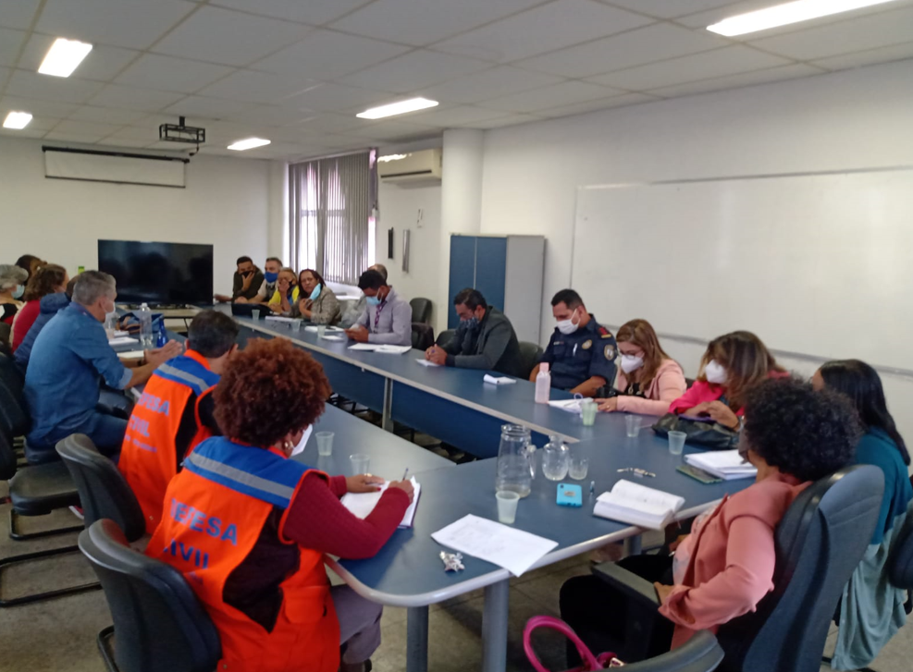

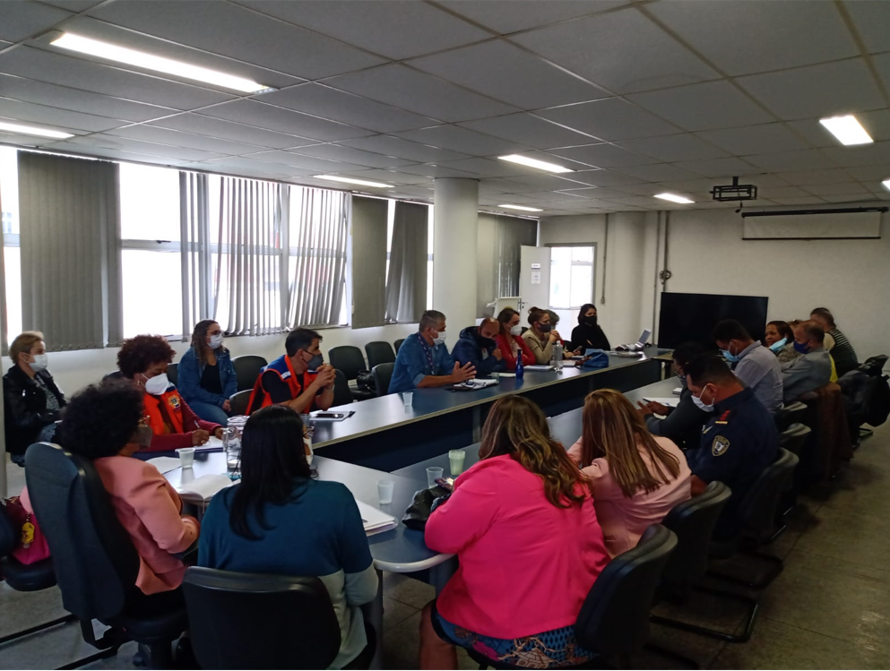

AÇÃO: REUNIÃO REGIONAL RESSACA
LOCAL: REGIONAL RESSACA

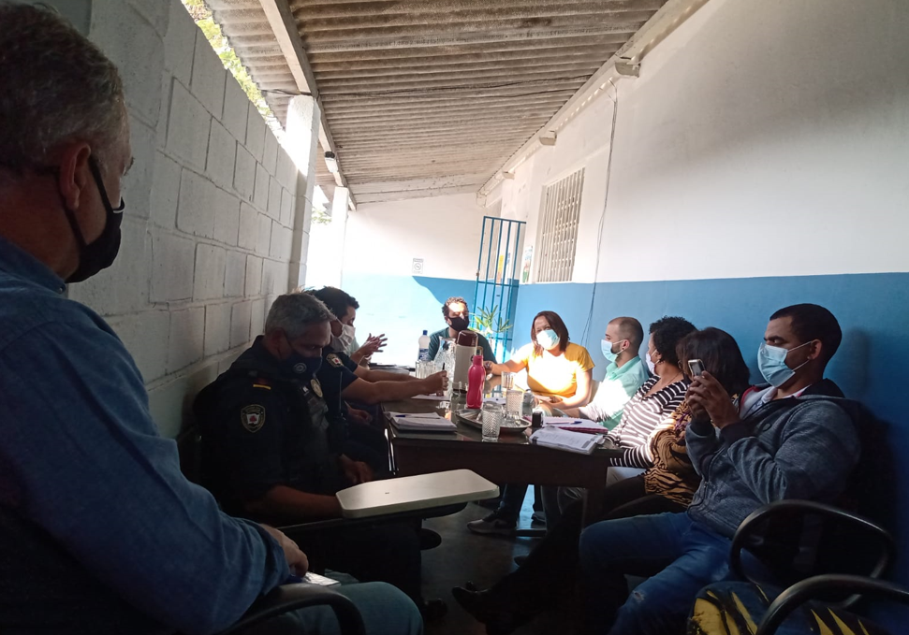

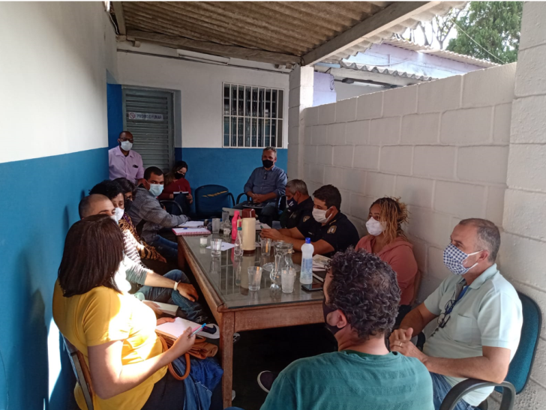

AÇÃO: OFICINA DIA DE LUTA
LOCAL: CENTRO POP

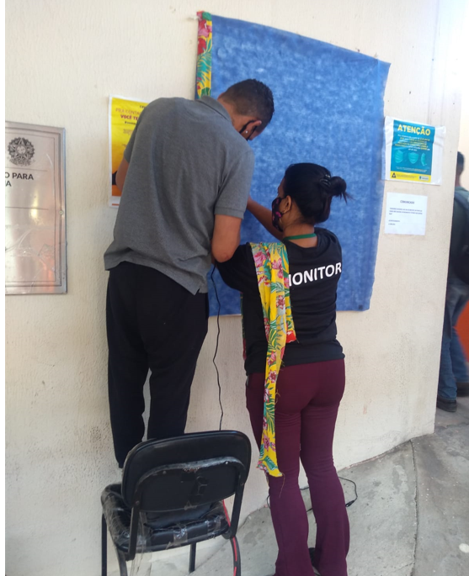

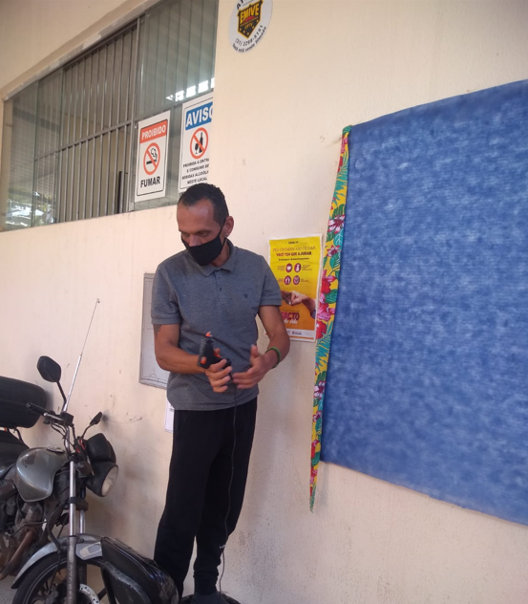

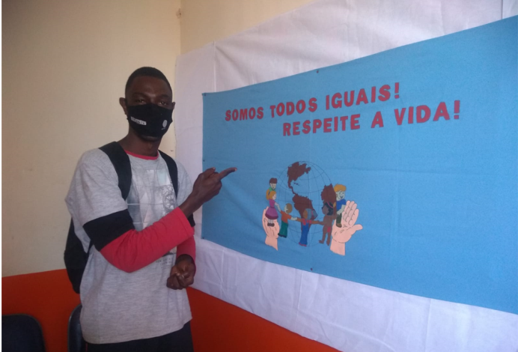

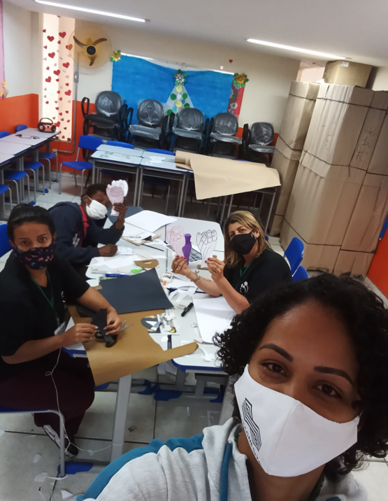

AÇÃO: COMPETI
LOCAL: CENTRO POP – REMOTA

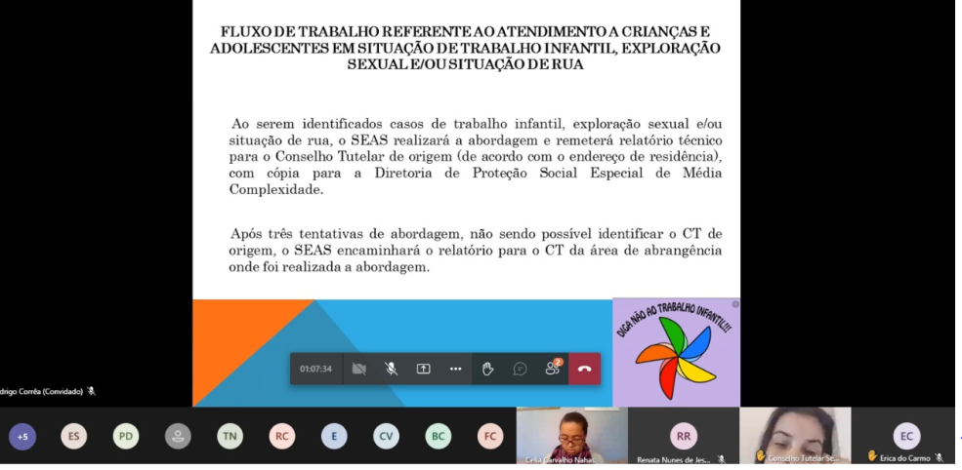

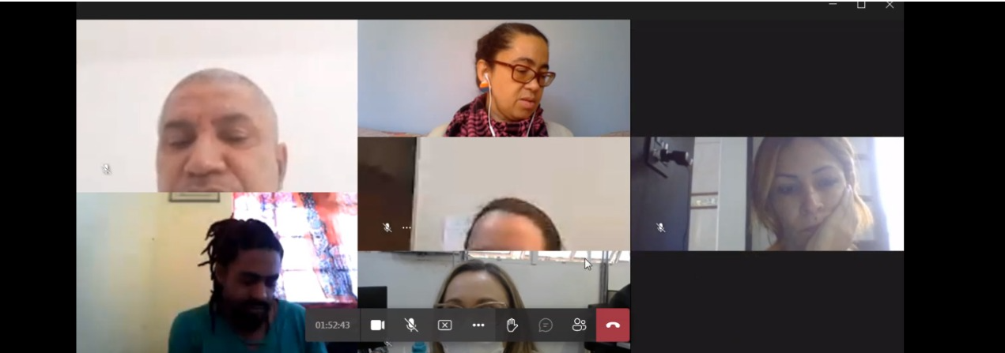

AÇÃO: OFICINA DIA DE LUTA E CONFERENCIA DE ASSISTENCIA
LOCAL: CENTRO POP

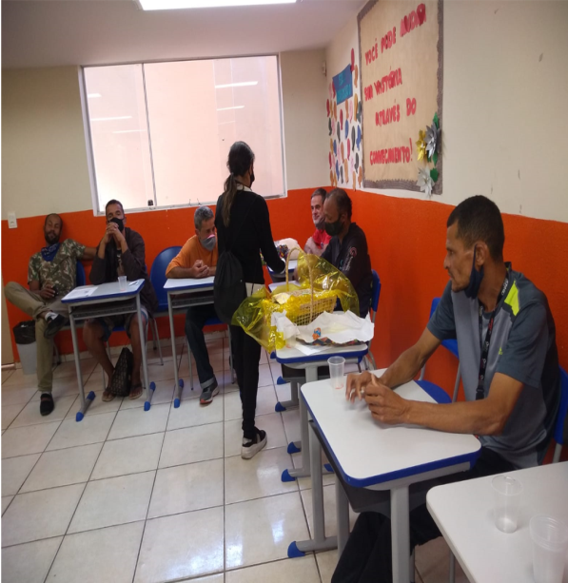
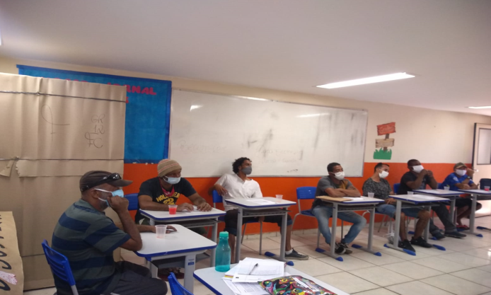

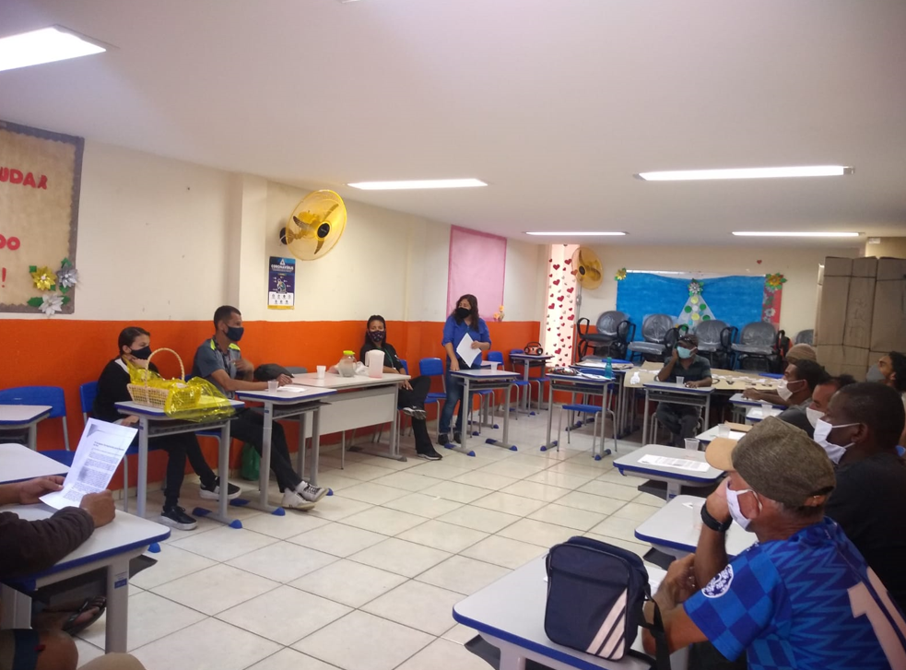

AÇÃO:BOLSA FAMILIA
LOCAL:CENTRO POP
